1. Klik Menu Sales (1)

* Lalu pilih Button Loss Sales (2)

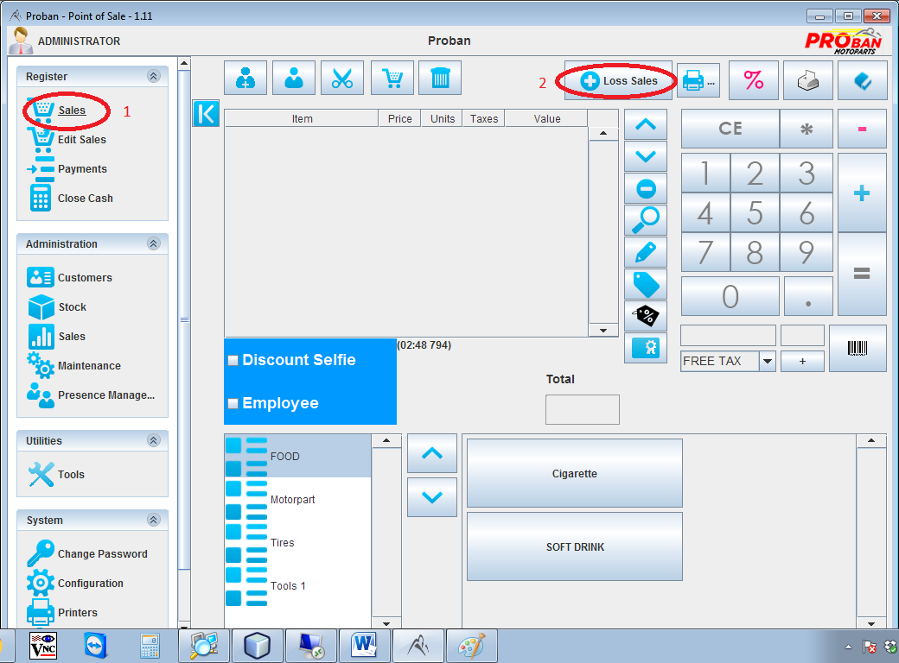

1. Input Loss Sales (3)

* Pilih Button Add

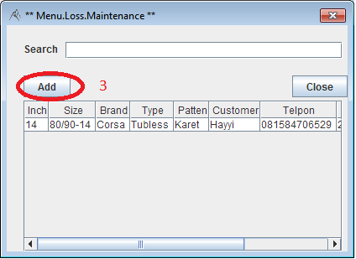

* Muncul Form input Sales
* Kemudianisisetiap Textbox masing-masing
* Lalupilih button Save

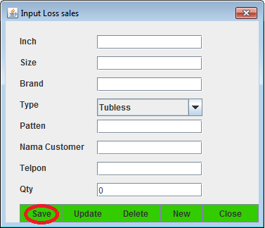

1. Update/ Delete Loss Sales

* Masukannamabarang yang ingin di cari (4)
* Kemudianklik di table yang ingin di update(5)

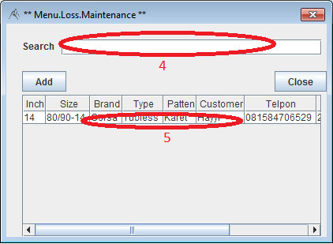

* Akan muncul Form
* Pilih Update(6)/Delete(7)

